UNIVERZITET U SARAJEVU

**FAKULTET ZA SAOBRAĆAJ I KOMUNIKACIJE**

**ZADAĆA IZ PREDMETA:**

Web programiranje

|  |  |
| --- | --- |
| **Tema rada:** | **Vizija projekta – Javni gradski prijevoz grada Sarajeva** |

|  |  |
| --- | --- |
| **Predmetni nastavnik:** | Dr.sc. Tomislav Volarić, doc. |
| **Asistent (saradnik):** | / |

|  |  |
| --- | --- |
| **Student:** | Saida Hrnjić  Merjem Cernica |
| Broj indeksa: | 996/II  1025/II |
| Usmjerenje: | KT |
| Godina studija: | I /II ciklus |
| **Rezultat rada:** |  |

Datum: 05.4.2022.

*Sadržaj*

1. Uvod 3

1.1. Cilj 3

1.2. Svrha 3

1.3. Literatura 3

2. Postavljanje zahtjeva 4

2.1. Opis problema 4

2.2. Namjena sistema 4

3. Opis korisnika i davatelja zahtjeva 4

3.1. Pregled davatelja zahtjeva 4

3.2. Pregled korisnika sistema 4

3.3. Korisničko okruženje 5

3.4. Osnovne potrebe davatelja zahtjeva i krajnjih korisnika 5

4. Pregled sistema 6

4.1. Pregled na sistem 6

4.2. Pretpostavke i zavisnosti 6

5. Značajke sistema 7

6. Ostali zahtjevi 7

## Uvod

Osnovna svha dokumenta je prikupiti i analizirati dostupne podatke te definisati osnovne zadatke sistema za javni gradski prijevoz u gradu Sarajevu. U okviru dokumenta opisan je sistem čiji glavni cilj je pružiti korisnicima informacije o svim vidovima javnog prijevoza unutar grada Sarajeva.

Tema projektnog zadatka je Javni gradski prijevoz u gradu Sarajevu.

Nakon analize pristupa se izradi programske podrške za pružanje informacija korisniku o javnom gradskom prijevozu na internetu. Programski sistem će se izraditi u vidu web stranice kako bi korisnici imali lakši i brži prustup datim informacijama o redovima vožnje.

### Cilj

Cilj ovog dokumenta je opisati i definisati zahtjeve koji se postavljaju za izradu web stranice u kojoj će korisnik imati pristup svim željenim informacijama iz javnog gradskog prijevoza.

### Svrha

Pristup ovakvom vidu informacije na internetu je svakodnevna potreba svih građana kao i turista u gradu Sarajevu. Informacije koje nudi internet trebaju biti dostupne na jednom mjestu, te će te informacije biti pregledne, tačne i precizne. Uspješan projekat mora biti dobro dizajniran i mora u pravom trenutku dati potrebne informacije, te na taj način korisnik bi smanjio potrebu za traženjem odgovora, i iskoristio bi mnoge prednosti koje jedan ovakav sistem omogućava. Izradom ovog projektnog zadatka trudit ćemo se prikazati kako radi jedan ovakav sistem.

### Literatura

Internet

## Postavljanje zahtjeva

### Opis problema

|  |  |
| --- | --- |
| **Problem** | Nedostupnost informacija, netačnost, nepreglednost, ažuriranje novijih podataka, nejasan prikaz stranice gdje se korisnik teže snalazi |
| **Djelovanje problema** | Problemi se odražavaju na gužve u saobraćaju, na gubljenje vremena korisnika JGP i javljanje nezadovoljstva |
| **Posljedice problema** | Krive(nepotpune ili netačne) informacije o redovima vožnje |
| **Uspješno rješenje** | Zadovoljni korisnici i davatelji usluge prijevoza |

### Namjena sistema

|  |  |
| --- | --- |
| **Sistem je namjenjen** | Korisnicima JGP (građanima I turistima) |
| **Koji** | Omogućava korisnicima brz pristup informacijama kako bi se lakše kretali. |
| **Sistem JGP** | Predstavlja Web stranicu |
| **Prednosti upotrebe sistema** | Pristup stranici sa mobilnog uređaja te uvid korsnika u tražene informacije |

## Opis korisnika i davatelja zahtjeva

### Pregled davatelja zahtjeva

|  |  |  |
| --- | --- | --- |
| Ime | Opis | Odgovrnost |
| Korisnik | Svi građani i turisti grada Sarajeva | Pregled datih informacija i zahtjevanje dodatnih informacija. |

### **Pregled korisnika sistema**

|  |  |  |  |
| --- | --- | --- | --- |
| Ime | Opis | Odgovornost | Davatelj zahtjeva koji prezentira internet korisnik |
| Korisnik | Pregled redova vožnji JGP, lokacija stanica i svih potrebnih informacija za prijevoz. | / | Korisnik |
| Administrator | Pregled rada sistema, održavanje sistema, te pomoć korisnicima sistema | Odgovoran je da ažurira stranicu kako bi osigurao vjerodostojnost podataka. | Administrator |

### **Korisničko okruženje**

Korisnik ima samostalan pristupa sistemu. Ovakav sistem se koristi putem interneta kako bi korisnik dobio informaciju o redovima vožnje na što lakši i brži način. Sistem će biti jednostavnog dizajna kako bi se svi korisnici snalazili odnosno potrebno je minimalno znanje za korištenj.

### **Osnovne potrebe davatelja zahtjeva i krajnjih korisnika**

Osnovna svrha ovog sistema je da sjedini podatke različitih davatelja usluga javnog gradskog prijevoza. Korisniku se nudi dosta nebitnih podataka koji su netačni I nejasni. Ovakav sistem nudio bi krajnjim korisnicima lakši pristup informacijama o redovima vožnje, olakšao bi administratoru da sačuva integritet podataka.

## ***Pregled sistema***

### **4.1. Pregled na sistem**

Sistem “Javnog gradskog prijevoza” je internet sistem. Sistem se sastoji od: računarskog poslužitelja i neograničenog broja klijenata koji su međusobno povezani preko interneta. Klijent preko interneta pristupa informacijama koji su mu potrebni a poslužitelj je uvijek dostupan klijentima. Na svakom računaru je instaliran operacijski sistem sa grafičkim korisničkim sučeljem. Korisniku je potreban računar sa instaliranim web preglednikom i internetska veza kako bi pristupio informacijama. Podatci, koji daju korisniku informaciju, nalaze se na računarskom poslužitelju unutar baze podataka i web servera.

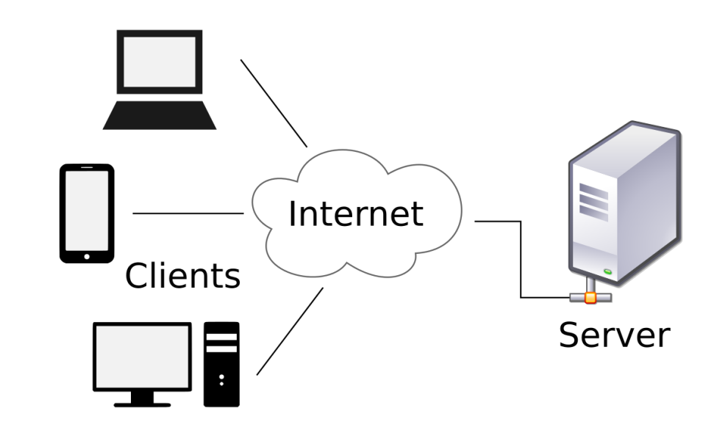

### **4.2. Pretpostavke i zavisnosti**

Sistem može raditi na bilo kojoj računarskoj konfiguraciji i neovisan je o operacijskom sistemu. Da bi sistem funkcionisao mora postojati računar poslužitelja, računar klijenta i internet, gdje poslužitelj mora uvijek biti dostupan.

## **5.** Značajke sistema

Opće značajke sistema:

* Stabilnost
* Veća komfornost usluge (mogućnost rada iz vlastitog doma)
* Paralelni rad velikog broja korisnika
* Pregled potrebnih informacija na jednom mjestu
* Mogućnost korisnika da sam uređuje svoje podatke i podatke o svom smještaju

Korisnik može:

* Pretraživanje stranice u svrhu informisanja za određeni red vožnje
* Slanje kritike, sugestije kao i dodatna pitanja administratoru

Administrator može:

* Ažuriranje podataka u sistemu
* Održavanje baze podataka
* Odgovara na zahtjeve korisnika
* Reguliše bezbjedan rad sistema

## 6. Ostali zahtjevi

* Sistem mora nesmetano raditi 24h dnevno
* U slučaju kvara, podaci se ne smiju izgubiti (o tome brine administrator sistema)
* Korisnicima je otvarena mogučnost korištenja online help ili ostvarenje kontakta sa administratorom u slučaju potrebe za upitom
* Sistem mora kvalitetno podržavati paralelni rad više desetaka korisnika
* Postavljanje sistema na web može vršiti samo administrator